Билеты по биологии для 8 класса.
(по учебнику Колесов Д.В., Маш Р.Д., БеляевИ.Н.,
по программе Пасечника В.В.)
Пояснительная записка
Экзаменационные билеты по биологии составлены в соответствии с «Обязательным минимумом содержания основного общего образования по биологии для 8 класса. Билеты соответствуют изучаемому курсу биологии 8 класс по учебнику Колесова Д.В., Маш Р.Д., Беляева И.Н.
Для учащихся составлено 15 билетов.
Структура билетов. Каждый билет включает два теоретических вопроса и одно практическое задание в виде правил оказания первой медицинской помощи, профилактике заболеваемости или задачи на энергозатраты. На подготовку к ответу по каждому билету учащемуся предоставляется 20-25 мин,
Критерии оценивания ответов на устном экзамене Оценивание осуществляется по принципу «сложения» и зависит от качества ответов по каждому вопросу. При этом рекомендуется учитывать психо-физическое состояние учащегося и учитывать типичные ситуации, возникающие на экзамене.
Отметка «5» ставится, если ученик: Полно излагает материал, дает правильное определение языковых понятий; Обнаруживает понимание материала, может обосновать свои суждения, применить знания на практике, привести необходимые примеры: Излагает материал последовательно и правильно с точки зрения норм литературного языка.
Отметка «4» ставится, если ученик: Дает ответ, удовлетворяющий тем же требованиям, что и для отметки «5», но допускает 1- 2 ошибки, которые сам же исправляет, и 1-2 недочета в последовательности и языковом оформлении излагаемого материала.
Отметка «3» ставится ученику: Изложение всех вопросов и воспроизведении 60-70 % единиц содержания учебного материала. Возможно искажение материала на уровне структурно-функциональных связей.
Отметка «2» ставится, если ученик: Не может воспроизвести 50% единиц содержания учебного материала по плану, искажает смысл воспроизводимого материала, не может ответить на наводящие дополнительные вопросы.

Билеты по биологии 8 класс

1 билет.
1.Систематическое положение человека в современной классификации органического мира.
2.Механизм свёртывания крови.
3.Энергетический обмен. Решение задачи на определение энергозатрат.

2 билет
1.Науки, изучающие строение, функции, закономерности протекающие в организме человека. Анатомия, физиология, психология и гигиена человека.
2.Группы крови. Правила переливания крови. Резус фактор.
3.Энергетический обмен. Решение задачи на определение энергозатрат.

3 билет
1.Доказательства происхождения человека от животных (рудименты и атавизмы).
2.Иммунитет. Виды иммунитета.
3.ПЕРВАЯ МЕДИЦИНСКАЯ ПОМОЩЬ при ушибах и вывихах.

4 билет
1.Пластический и энергетический обмены.

2.Кровеносные сосуды: виды, строение, функции.
3.ПЕРВАЯ МЕДИЦИНСКАЯ ПОМОЩЬ при открытых и закрытых переломах.

5 билет
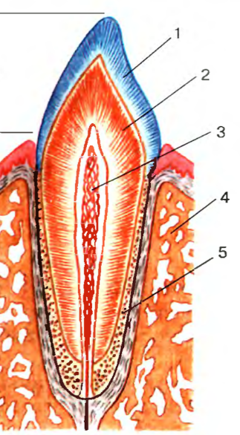
1.Работа сердца. Сердечный цикл.
2.Пищеварение в ротовой полости. Строение зубов.

3.Нарушение осанки. Плоскостопие. Меры их предупреждения.

6 билет
1.Общее строение организма человека. Расположение внутренних органов. Системы органов. Внутренняя среда организма.
2.Пищеварение в желудке и двенадцатиперстной кишке.
3.Основные принципы закаливания.

7 билет
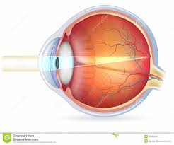
1.Эпителиальная ткань: разновидности, особенности строения, функции.
2.Зрительный анализатор. Строение органа зрения
3.ПЕРВАЯ МЕДИЦИНСКАЯ ПОМОЩЬ при венозном и артериальном кровотечениях.

8 билет
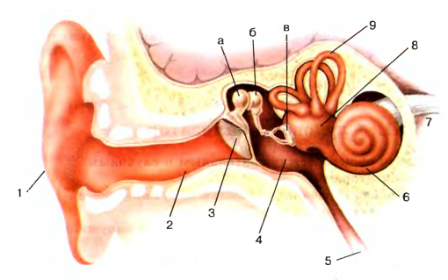
1.Соединительная ткань: разновидности, особенности строения, функции.
2.Слуховой анализатор. Строение органа слуха.
3.Никотин и алкоголь: их влияние на организм человека.

9 билет
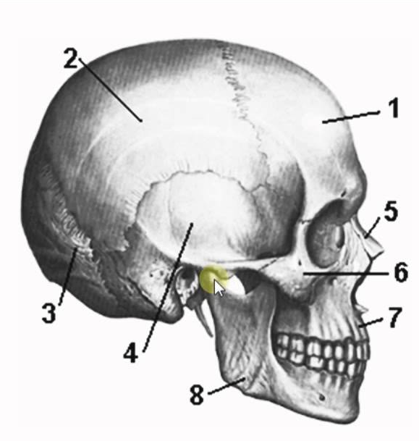
1.Мышечная ткань: разновидности, особенности строения, функции.
2.Строение черепа человека.
3.ПЕРВАЯ МЕДИЦИНСКАЯ ПОМОЩЬ утопающему.

10 билет
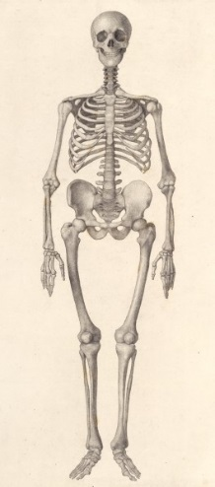
1.Нервная ткань : разновидности нейронов, строение, функции.
2.Строение скелета человека, функции скелета.
3. ПЕРВАЯ МЕДИЦИНСКАЯ ПОМОЩЬ при отравлениях.

11 билет
1.Кровь: строение, функции.

2.Рефлекс. Рефлекторная дуга: строение, передача возбуждения.
3.Заболевания дыхательной системы

12 билет
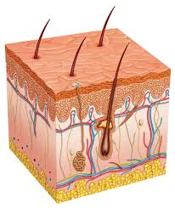
1.Лёгкие: строение, функции.
2. Кожа: строение, функции.
3.Кровеносное давление. Гипертония, инфаркт, инсульт.

13 билет
1.Типы костей, их функции и расположение в скелете человека.
2.Механизм коррекции близорукости и дальнозоркости.
3.ПЕРВАЯ МЕДИЦИНСКАЯ ПОМОЩЬ при ожогах и обморожениях кожи.

14 билет
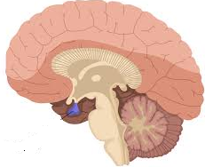
1.Основные отделы головного мозга, их значение.
2. Железы внешней секреции
3.Энергетический обмен. Решение задачи на определение энергозатрат.

15 билет
1.Соматическая и вегетативная нервная система
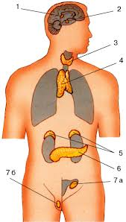
2. Железы внутренней секреции
3.Гигиена органов пищеварения. Предупреждение желудочно-кишечных инфекций.

